Der Bund

Name: _______________________________

wir arbeiten mit:

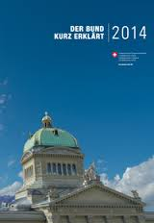

"der Bund, kurz erklärt" 2014 Schweiz in Sicht" ab S. 46
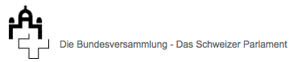

sowie auf der Internetseite www.parlament.ch

Hier die Übersicht über die drei Ebenen beim politischen Aufbau der Schweiz. (Die fehlenden Begriffe werden dir bald begegnen):

 |  | Legislative  (gesetzgebende  Behörde) |  | Exekutive  (ausführende  Behörde) | z. Bsp. zuständig  für:
Bund  (Eidgenossen-  schaft) |  | National-  rat  200 M. | Stände-  rat  46 M. | Bundesrat  7 Mitgl. | Armee  Aussenpolitik  Nationalstrassen  AHV / IV
Kanton  (Thurgau) |  | Kantonsrat  (Grosser Rat)  130 Mitgl. |  | Regierungsrat  5 Mitgl. | Schule  Spitäler  Polizei  Raumplanung  ...
Gemeinde  (Kemmental) |  | Gemeinde-versammlung |  | Gemeinderat  5 Mitgl. | Wasserversorgung  Stromversorgung  Sozialwesen  Gemeindestrassen  ...

Lies nun im "Der Bund, kurz erklärt" die Seiten 14 und 15 zum "föderalistischen Aufbau der Schweiz".

Studiere dazu in "Schweiz in Sicht" nochmals die Seiten 46-49. Achte besonders darauf, was Gemeinden, Kantone und der Bund für Aufgaben haben.

Lies dann auch die S. 54 / 55 über die "Gewaltenteilung". (Die "Judikative", die Rechtssprechung - die Gerichte -, haben wir bis jetzt noch nicht angeschaut).

das Parlament: National- und Ständerat

Eine Einführung in den National- und Ständerat (das "Parlament") findest du auf den Seiten 56 bis 59.

Unter www.parlament.ch -> Organe und Mitglieder suchst du die beiden Thurgauer Ständeräte:

und die sechs Nationalräte:

(die meisten Erwachsenen können diese 8 Parlamentarier auswendig...)

bei -> Nationalrat -> Sitzordnung kannst du sogar nachsehen, wo sie sitzen - und dich auch weiter über diese Parlamentarier infomieren.

Was findest du zum Beispiel über Christian Lohr heraus?

Surfe auf www.parlament.ch herum und informiere dich weiter über die beiden Räte.

Notiere einige Themen, womit sie sich zum Beispiel jetzt oder in den kommenden Sitzungen beschäftigen:

Nun liesest du zur Vertiefung in "der Bund, kurz erklärt" die Seiten 26 - 31.

Fülle diese Zusammenstellung nun aus:

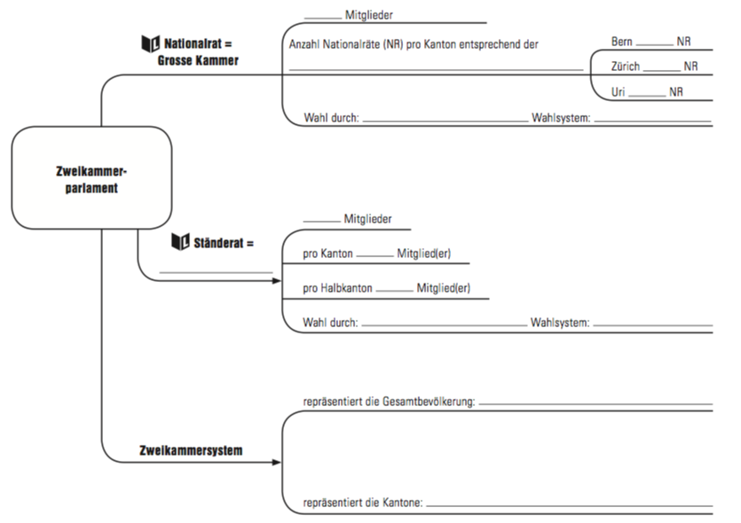

Wie der Betrieb im Parlament nun abläuft, ist nicht so einfach. Du kannst dir aber einmal einen Eindruck verschaffen mit

- "Schweiz in Sicht: - Parlamentarisch - eine eigene Sprache S. 60/61

- Der Weg zu einem neuen Gesetz" S. 62/63

- "Der Bund, kurz erklärt" S. 30 - 33 (auch wenn du hier wohl nicht alles verstehst)

die Seiten 36/37 geben ein Beispiel, wie ein neues Gesetz
erarbeitet wurde

